全民App参赛方案

21221139 谭歆

方案一

* 团队

队名：C--

队长：谭歆

成员：无

* 简介

ZTel是一个离线的电话查询软件，包括浙大内部或与浙大相关的所有可查询的电话信息，方便浙大师生在离线情况下快速查找与拨打需要的电话。

* 目标人群

浙大所有师生

* 设计

软件Logo如下：



更多信息请见功能。

* 功能

主要功能为分四块：常用电话、电话浏览、个人收藏及搜索。软件数据来自学校黄页网站：<http://zjutel.zju.edu.cn>。电话信息以SQLite数据库形式保存，并且建立索引，方便快速搜索。

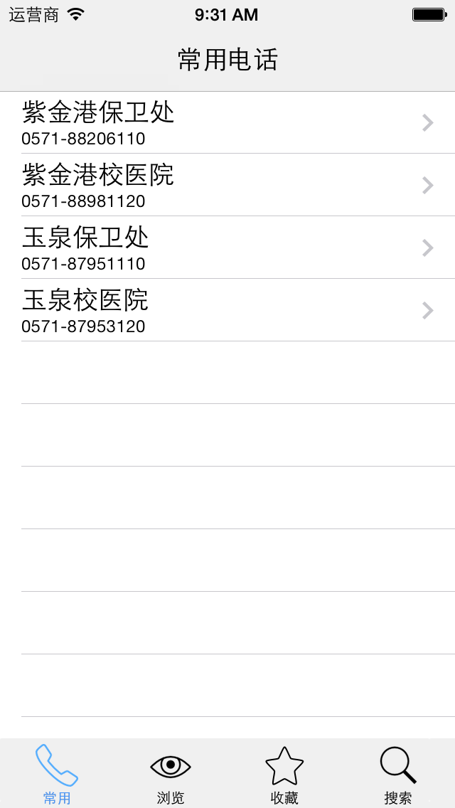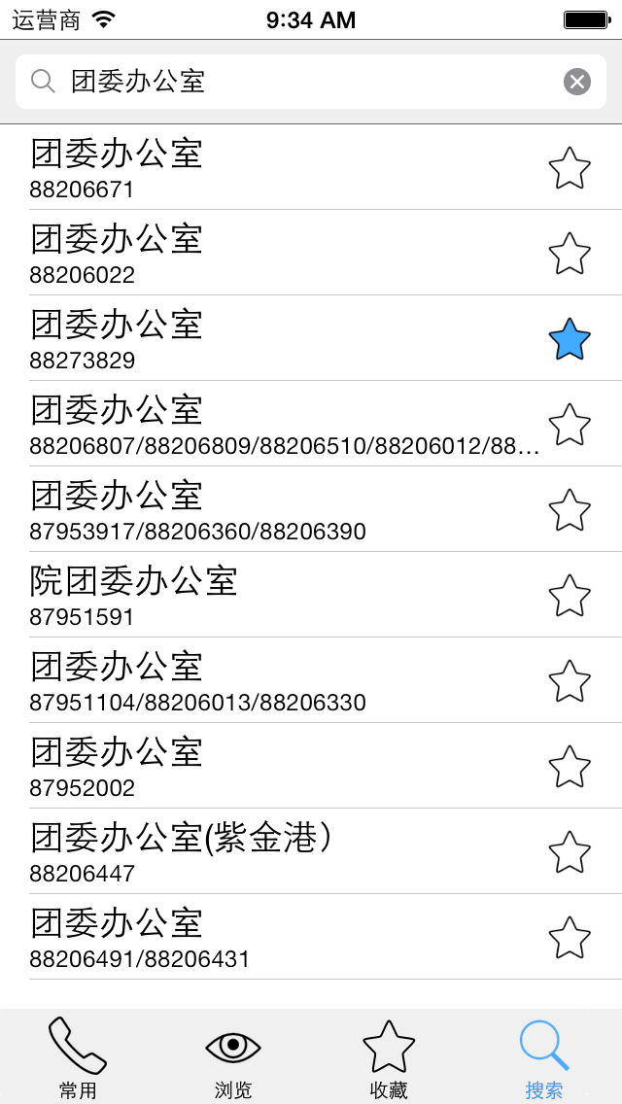

* 所需资源

希望学校黄页的信息能够及时更新！

* 推广

学校黄页网站设计已经过时，功能也不太好用，而手机等移动终端已经成为流行的趋势，在经常需要拨打电话的学校办公人员中推广将拥有良好使用前景。

方案二

* 团队

队名：C--

队长：谭歆

成员：无

* 简介

ZWork是一个着力于浙大学生之间互帮互助的一个应用软件，在帮助的过程中可以产生用户自发的报酬等回馈措施，所以叫ZWork，而不是ZHelp。所有活动均为用户自发的行为，具体实施与本软件无关！

* 目标人群

浙大所有师生

* 设计

软件Logo如下：



更多信息请见功能。

* 功能

主要功能为分三块：帮忙（可能得到报酬，奶茶、现金、泡学妹等等）、求助（可能需要付出一定的报酬）、查看其他勤工助学活动。

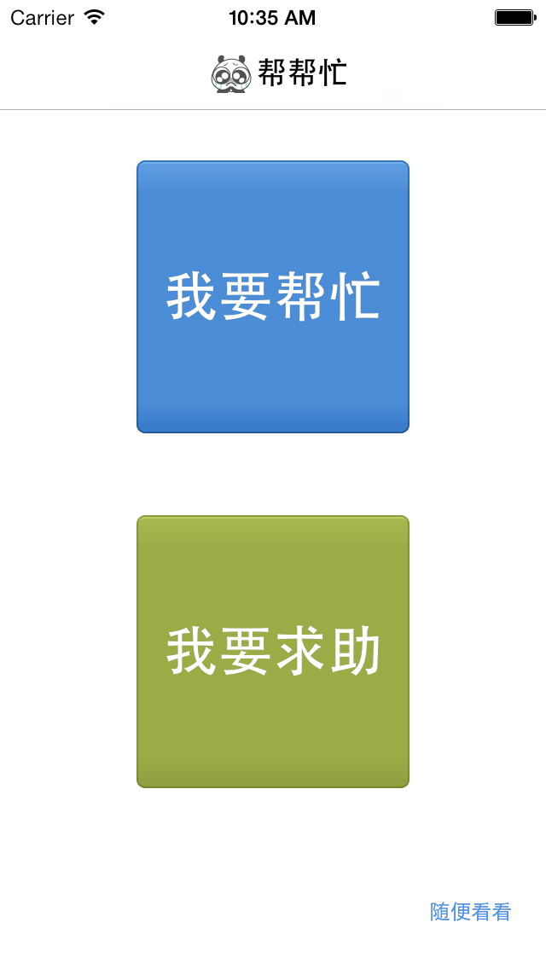

* 所需资源

暂无

* 推广

在全校都覆盖了无线网络的今天，手机上网体验越来越好，成本越来越低，遇到任何问题随时随地可以发出请求，还不必再匆匆跑回寝室打开电脑上98发贴了。98论坛上每天产生求助贴数量较多，而同时98其他的冗杂也信息也多，导致个人的求助容易淹没在信息海洋中。全软件定位明确，信息可以更简单有效地传达。

方案三

* 团队

队名：C--

队长：谭歆

成员：无

* 简介

ZFreshman是一个着眼于浙大新生的应用。浙大每年有5000多本科新生入学，初来乍到，学生有关生活、学习、食宿等方方面面的问题非常多，而这些问题的答案通常是不会变的，或者变化很少。98论坛上及学校相关网站上将答案分散等星星零零，新生很难搜索得到。本应用针对新生常问的问题整理成册，方便新生查阅。

* 目标人群

浙大新生

* 设计

软件Logo如下：



* 功能

该应用主要是一些静态或可更新的文章的集合，通过相关度形成链接，方便查阅。还在构想之中，暂无详细设计。

* 所需资源

浙大新生手册等

* 推广

时代在变迁，新生拥有智能手机早已不是新鲜事了。对于热爱新鲜事物，热爱互联网的青年，与其每年入学时发一堆纸质的、从来不会有人翻的《新生手册》，还不如给他们一个下载的二维码！

方案四

* 团队

队名：C--

队长：谭歆

成员：无

* 简介

ZShare利用内网速度快的优势，通过声音广播，或是二维码扫描实现用户文件在手机之间共享。类似软件已有原型（蚰蚰儿），本软件只是利用了内网的速度。

* 目标人群

浙大所有师生

* 设计

软件Logo如下：



更多信息请见功能。

* 功能

主要功能为分三块：通过声音广播接收文件、通过声音广播发送文件、扫描二维码接收文件、文件预览等。界面设计参照蚰蚰儿

* 所需资源

求是潮Box平台

* 推广

暂无